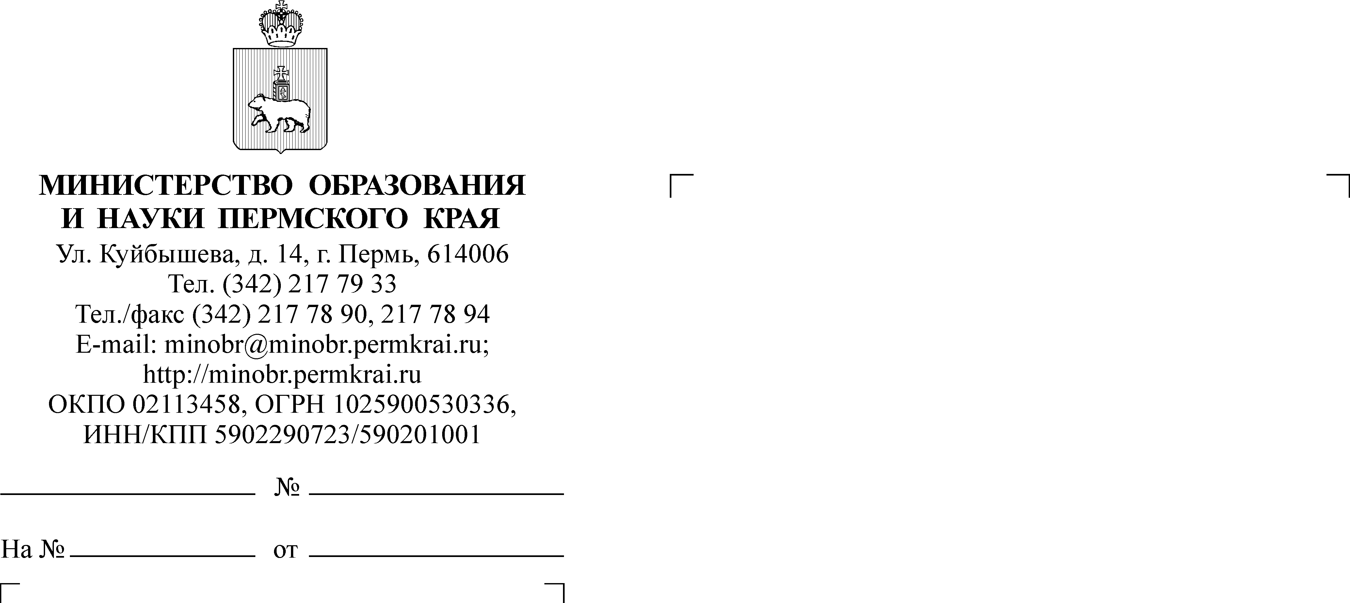
28.05.2024
26-36-вн-896

Руководителям профессиональных образовательных организаций, подведомственных Министерству образования и науки Пермского края
(по списку)

Руководителям органов управления образования муниципальных и городских округов Пермского края
Об организации приема на программы профессионального обучения в 2024 году

Уважаемые выпускники, родители (законные представители)!

Министерство образования и науки Пермского края (далее – Министерство) направляет информацию о порядке и планах приема лиц, не имеющих основного общего и среднего общего образования, в техникумы и колледжи, подведомственные Министерству.
В 2024 году прием указанной категории лиц, к которым относятся, в том числе, и выпускники 9 классов, не получивших аттестаты об основном общем образовании, осуществляется на бюджетной основе по программам профессионального обучения. Перечень указанных образовательных учреждений, наименование программ профессионального обучения и количество бюджетных мест размещены в приложении к настоящему письму, более подробная информация размещена на официальных сайтах техникумов и колледжей в разделах «Абитуриенту», «Поступающему».
Прием заявлений на указанные программы начинается не позднее
20 июня 2024 г. и осуществляется по личному заявлению абитуриента в приемной комиссии техникума/колледжа. К заявлению прилагаются документы: копия паспорта, справка об обучении из общеобразовательной организации, медицинская справка и фотографии. Формирование учебных групп происходит по мере подачи заявлений, рейтинг абитуриентов и вступительные испытания не предусмотрены. Места в общежитиях не предоставляются.
Приложение: на 2 л. в 1 экз.

Заместитель министра Н.Е. Зверева
Вельможина Ольга Владимировна
(342) 217 79 55

Приложение
к письму Министерства
образования и науки
Пермского края
от №

ПЕРЕЧЕНЬ
профессиональных образовательных организаций и программ профессионального обучения

Наименование ПОО | Наименование профессии профессионального обучения | Количество бюджетных мест
ГБПОУ «Березниковский техникум профессиональных технологий» | Повар | 10
ГБПОУ «Березниковский техникум профессиональных технологий» | Швея | 10
ГБПОУ «Пермский колледж предпринимательства и сервиса» | Ассистент экскурсовода (гида) | 10
ГБПОУ «Пермский колледж предпринимательства и сервиса» | Портной | 10
ГБПОУ «Пермский колледж транспорта и сервиса» | Оператор электронно-вычислительных и вычислительных машин | 15
ГБПОУ «Пермский колледж транспорта и сервиса» | Швея | 15
ГБПОУ «Пермский профессионально-педагогический колледж» | Маляр | 10
ГБПОУ «Пермский торгово-технологический колледж» | Повар | 15
ГБПОУ «Пермский торгово-технологический колледж» | Пекарь | 15
ГБПОУ «Пермский торгово-технологический колледж» | Электромонтажник по освещению и осветительным сетям | 15
ГБПОУ «Пермский торгово-технологический колледж» | Штукатур | 15
ГБПОУ «Пермский торгово-технологический колледж» | Каменщик | 15
ГБПОУ «Пермский торгово-технологический колледж» | Сварщик ручной дуговой сварки плавящимся покрытым электродом | 15
ГБПОУ «Пермский агропромышленный техникум» | Лаборант химико-бактериологического анализа | 15
Филиал в с. Бершеть ГБПОУ «Пермский агропромышленный техникум» | Слесарь по ремонту автомобилей | 15
ГБПОУ «Пермский химико-технологический техникум» | Электромонтер по ремонту и обслуживанию электрооборудования | 15
ГБПОУ «Пермский химико-технологический техникум» | Повар | 12
ГБПОУ «Пермский химико-технологический техникум» | Консультант в области развития цифровой грамотности населения (цифровой куратор) | 12
ГБПОУ «Соликамский технологический колледж» | Электрослесарь по обслуживанию и ремонту оборудования | 7
ГБПОУ «Соликамский технологический колледж» | Накатчик бумагоделательной (картоноделательной) машины | 7
ГБПОУ «Чусовской индустриальный техникум» | Штукатур | 10
ГБПОУ «Соликамский автодорожно-промышленный колледж» | Повар | 7
ГБПОУ «Уральский химико-технологический колледж» г. Губаха | Лаборант химического анализа | 10
ГБПОУ «Лысьвенский политехнический колледж» | Сварщик ручной дуговой сварки плавящимся покрытым электродом | 7
ГБПОУ «Лысьвенский политехнический колледж» | Парикмахер | 7
ГБПОУ «Березниковский строительный техникум» | Сварщик ручной дуговой сварки плавящимся покрытым электродом | 13
ГБПОУ «Березниковский строительный техникум» | Маляр строительный | 10
ГБПОУ «Березниковский строительный техникум» | Штукатур | 10
ГБПОУ «Березниковский строительный техникум» | Каменщик | 10
ГБПОУ «Чайковский техникум промышленных технологий и управления» | Повар | 14
ГБПОУ «Коми-Пермяцкий профессионально-педагогический колледж ордена «Знак почета» | Облицовщик-плиточник | 5
 | Пекарь | 5
ГБПОУ «Строгановский колледж» г. Очер | Слесарь по ремонту автомобилей | 6
ГБПОУ «Строгановский колледж» г. Очер | Повар | 7
ГБПОУ «Пермский техникум промышленных и информационных технологий  им. Б.Г. Изгагина» | Слесарь механосборочных работ | 20
ГБПОУ «Краснокамский политехнический техникум» | Портной | 8
ГБПОУ «Краснокамский политехнический техникум» | Сварщик ручной дуговой сварки плавящимся покрытым электродом | 8
Филиал в г. Александровске ГБПОУ «Кизеловский политехнический техникум» | Повар | 10
ГБПОУ «Добрянский гуманитарно-технологический техникум» | Повар | 10
ИТОГО: |  | 430

